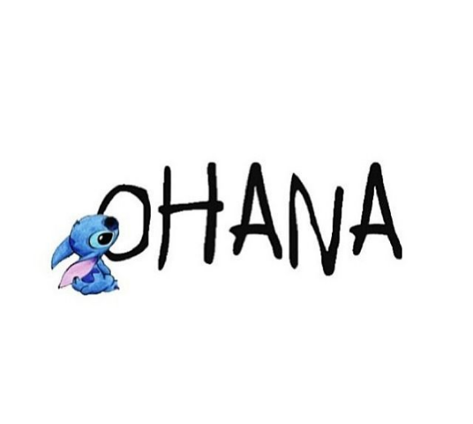
CLAUSURA DE PRIMARIA
ESCALETA

“Significa… Familia que nunca te abandona y jamás te olvida”

ESCENA | PERSONAJES | CONDICIONES DE LA ESCENA | PRESENTACIÓN | DOCENTE | DURACIÓN
I.  Experimento 626 | Stitch | Sale atrás de las rocas en su nave espacial | STOP EMOTION  Grado 3-A  https://youtu.be/BekjyAH7c2A?si=pNvNxU7iyHe5QgRv | Juanita Guerra Grau | 2:00
 | Niñas 4A y B | FONDO DE PLAYA  (Palmeras y tablas de surf)  Cuarto A y B | DANZA  TRADICIONAL HAWAINA – HULA  Hawaiian Roller Coaster Ride  https://youtu.be/ocEVGuYre7E?si=ql5Vk8gQpNNToT5o | Ana Margarita Bello Mora | 3:30
 | Lilo, profesor y las 4 compañeras  https://youtu.be/-CYGQmHRkX4?si=2DuTSyaxJfttVzUH  (Parte 8, 9 y 10) |  |  |  | 3:00
II.  EL TRABAJADOR SOCIAL | Segundo A y B | Entrega de siluetas de Ukelele pintados | CANCIÓN  Elvis Presley - Heartbreak Hotel  https://youtu.be/e9BLw4W5KU8?si=wlU4KPG9-KKyQBUH | Orlando Gómez y Oscar Villarreal | 2:08
 | Lilo, Nani y el trabajador social  https://youtu.be/3M54NexJqbg?si=pcYSnCTeoeKRzjZI  (Parte 10 – 14) |  |  |  | 3:00
 | Captura de Stitch  Conductores  (Parte 15) | Experimento 626 capturado como perro con una red. |  |  | 1:00
III.  LA ADOPCIÓN | Vendedora, Lilo, Nani y Stitch  https://youtu.be/KWi39OdQn1g?si=ExAI--5E11E-V7yC  (Parte 16,17 y 18) | FONDO DE PLAYA  (Palmeras y tablas de surf)  Cuarto A y B |  | Juanita Guerra Grau
 | Niños 3-A | Entrega de siluetas de Ukelele pintados  Y baja el dios KAÑE  Quinto A y B | CANCIÓN  Elvis Presley - Stuck On You  https://youtu.be/jVqR2PwX428?si=OXyjrOfKabkobl9j | Orlando Gómez, Oscar Villarreal y Joan Manuel Cabrera Osma | 2:29
 | Niños |  | DANZA  GUERRERA HAWAIANA  Hula Kahiko  https://youtu.be/8LkJsw9-ypg?si=NbckK2p_lBl_JDM7  Te Vaka - Lakalaka  https://youtu.be/ausm7Agez7Q?si=bGxusmuHh5FH4N56 | Ana Margarita Bello | 6:00
IV.  OHANA |  |  | STOP MOTION  FLOR HIBISCO  Grado 3 -A  https://www.youtube.com/watch?v=DuA9hUtGaMo  Loop del segundo 10 al 7 al 11 | Juanita Guerra Grau
 | Nani, Lilo y Stitch  https://youtu.be/7AdaE-0KZaE?si=6x6Tu9cYcLza4ZoY  (Parte 22- 27) |  |  |  | 3:30
 | Segundo A y B |  | DANZA  Elvis Presley - (You're The) Devil in Disguise  https://youtu.be/emjLXdsj6xA?si=wcE1gixyldtR2qaZ | Leonardo Aponte | 2:20
V.  FINAL | Nanis, Lilo y Stitch  (Parte 32 – 34) |  |  |  | 3:00
 | Tercero A |  | DANZA  Aloha, E Komo Mai [Lilo & Stitch  https://youtu.be/NWrcoefttJY?si=UQLrPTx2xXDotQgC | Ana Margarita Bello Mora | 4:02
 | Niñas  Quinto A y B |  | DANZA  Aloha oe / pate pate – hawaiano  https://youtu.be/-3-rtL3XV9U?si=oZJJX1RyLz_z-uxU | Ana Margarita Bello Mora | 3:30
 | Cuarto A y B |  | CANCIÓN  Elvis Presley - Burning Love  https://youtu.be/zf2VYAtqRe0?si=tvoUj2EQTrh_T106 | Orlando Gomes, Oscar Villarreal y Joan Cabrera | 2:57
 |  |  | (VÍDEO – FAMILIA CIEDI) | Juanita Guerra Grau
Jumba
Sección final
 | Quinto A y B | Familia CIEDI | CANCIÓN  Lilo & Stitch Movie End Credits Song - “Ohana”  https://youtu.be/2j-yIctaNRk?si=t132x9B1G4NUed0c  OHANA  https://youtu.be/h86UnBC6VOg?si=8ZbCSARxnHguuII1 | Orlando Gómez, Oscar Villarreal y Joan Manuel Cabrera Osma | 2:35
 |  |  |  | TOTAL

